Město česká třebová

**Zastupitelstvo města Česká Třebová**

hlavicka_02

# **Obecně závazná vyhláška o době nočního klidu**

Zastupitelstvo města Česká Třebová se na svém zasedání dne 12.02.2024 usnesením č. 19 usneslo vydat na základě § 5 odst. 7 zákona č. 251/2016 Sb., o některých přestupcích, ve znění pozdějších předpisů (dále jen jako „zákon o některých přestupcích“) § 10 písm. d) a § 84 odst. 2 písm. h) zákona č. 128/2000 Sb., o obcích (obecní zřízení), ve znění pozdějších předpisů tuto obecně závaznou vyhlášku (dále jen „vyhláška“):

**Čl. 1**

**Předmět**

Předmětem této vyhlášky je stanovení výjimečných případů, při nichž je doba nočního klidu vymezena dobou kratší, než stanoví zákon o některých přestupcích.

**Čl. 2  
Doba nočního klidu**

Dobou nočního klidu se rozumí doba od 22. do 6. hodiny.[[1]](#footnote-1)

**Čl. 3**

**Výjimečné případy**

1. Doba nočního klidu se vymezuje od 02:00 hodin do 06:00 hodin v noci z 31.12. na 01.01.
2. Doba nočního klidu se vymezuje od 00:00 hodin do 06:00 v noci z 30.04. na 01.05.
3. Při tradiční akci „Muzejní noc“ konané u Chaloupky Maxe Švabinského v Kozlově se v noci z 25.05.2024 na 26.05.2024 vymezuje doba nočního klidu od 00:00 hodin do 06:00 hodin. Výjimka se vztahuje pouze na území části města Kozlov.
4. Při tradiční akci „Týden sportu“ se doba nočního klidu vymezuje v noci z 17.06.2024 na 18.06.2024, z 18.06.2024 na 19.06.2024, z 19.06.2024 na 20.06.2024, z 20.06.2024 na 21.06.2024 od 23:50 hodin do 06:00 hodin, a v noci z 21.06.2024 na 22.06.2024 od 02:15 hodin do 06:00 hodin. Výjimka se vztahuje pouze na území vymezené v příloze č. 1 této vyhlášky.
5. Při tradiční akci „Zahájení léta“ se v noci z 21.06.2024 na 22.06.2024 vymezuje doba nočního klidu od 00:00 hodin do 06:00 hodin. Výjimka se vztahuje pouze na území vymezené v příloze č. 5 této vyhlášky.
6. Při tradiční akci „Záškolácká pouť“ konané v areálu hasičské zbrojnice SDH Lhotka v České Třebové se doba nočního klidu vymezuje v noci z 29.06.2024 na 30.06.2024 od 00:00 hodin do 06:00 hodin. Výjimka se vztahuje pouze na území vymezené v příloze č. 2 této vyhlášky.
7. Při tradiční akci „VIVIDBOOKS STREETBALLHUS 2024“ konané v areálu gymnázia a u zimního stadionu v České Třebové se v noci z 05.07.2024 na 06.07.2024 a z 06.07.2024 na 07.07.2024 vymezuje doba nočního klidu od 02:00 hodin do 06:00 hodin. Výjimka se vztahuje pouze na katastrální území Česká Třebová.
8. Při tradiční akci „Letní kino v Javorce“ se v noci z 05.07.2024 na 06.07.2024, z 12.07.2024 na 13.07.2024, z 19.07.2024 na 20.07.2024, z 26.07.2024 na 27.07.2024, z 02.08.2024 na 03.08.2024, z 23.08.2024 na 24.08.2024, z 30.08.2024 na 31.08.2024 vymezuje doba nočního klidu od 23:30 hodin do 06:00 hodin. Výjimka se vztahuje pouze na území vymezené v příloze č. 3 této vyhlášky.
9. Při akci „Sraz vozítek Velorex při příležitosti 100. výročí narození Mojmíra Stránského a 110. výročí narození Františka Stránského“ se v noci z 27.07.2024 na 28.07.2024 vymezuje doba nočního klidu od 00:00 hodin do 06:00 hodin. Výjimka se vztahuje pouze na území vymezené v příloze č. 6 této vyhlášky.
10. Při tradiční akci „Kinematograf“ konané na Starém náměstí v České Třebové se v noci z 12.08.2024 na 13.08.2024, z 13.08.2024 na 14.08.2024, z 14.08.2024 na 15.08.2024, z 15.08.2024 na 16.08.2024, z 16.08.2024 na 17.08.2024 vymezuje doba nočního klidu od 23:30 hodin do 6:00 hodin. Výjimka se vztahuje pouze na území vymezené v příloze č. 4 této vyhlášky.
11. Při akci „Boost summer fest“ se v noci z 17.08.2024 na 18.08.2024 vymezuje doba nočního klidu od 02:00 hodin do 06:00 hodin. Výjimka se vztahuje pouze na území vymezené v příloze č. 7 této vyhlášky.
12. Při tradiční akci „Hasičské odpoledne“ konané v areálu hasičské zbojnice SDH Lhotka v České Třebové se doba nočního klidu vymezuje v noci z 31.08.2024 na 01.09.2024 od 00:00 hodin do 06:00 hodin. Výjimka se vztahuje pouze na území vymezené v příloze č. 2 této vyhlášky.
13. Při tradiční akci „Dozvuky léta“ konané v areálu fotbalového stadionu Pod Jelenicí v České Třebové se doba nočního klidu vymezuje v noci z 30.08.2024 na 31.08.2024 a z 31.08.2024 na 01.09.2024 od 02:00 hodin do 06:00 hodin. Výjimka se vztahuje pouze na území vymezené v příloze č. 5 této vyhlášky.
14. Při tradiční akci „Českotřebovské vinobraní“ konané na Starém náměstí v České Třebové se v noci z 20.09.2024 na 21.09.2024, z 21.09.2024 na 22.09.2024, z 22.09.2024 na 23.09.2024 vymezuje doba nočního klidu od 00:00 do 6:00 hodin. Výjimka se vztahuje pouze na území vymezené v příloze č. 4 této vyhlášky.

**Čl. 4**

**Závěrečná ustanovení**

Ruší se obecně závazná vyhláška č. 1/2023 o době nočního klidu ze dne 23.02.2023.

Tato vyhláška nabývá účinnosti počátkem patnáctého dne následujícího po dni jejího vyhlášení.

Zdeněk Řehák, v.r.

starosta města

Bc. Zuzana Nejedlá, DiS., v.r. Mgr. Petra Válková, v.r.

místostarostka místostarostka

Příloha č. 1 k OZV o době nočního klidu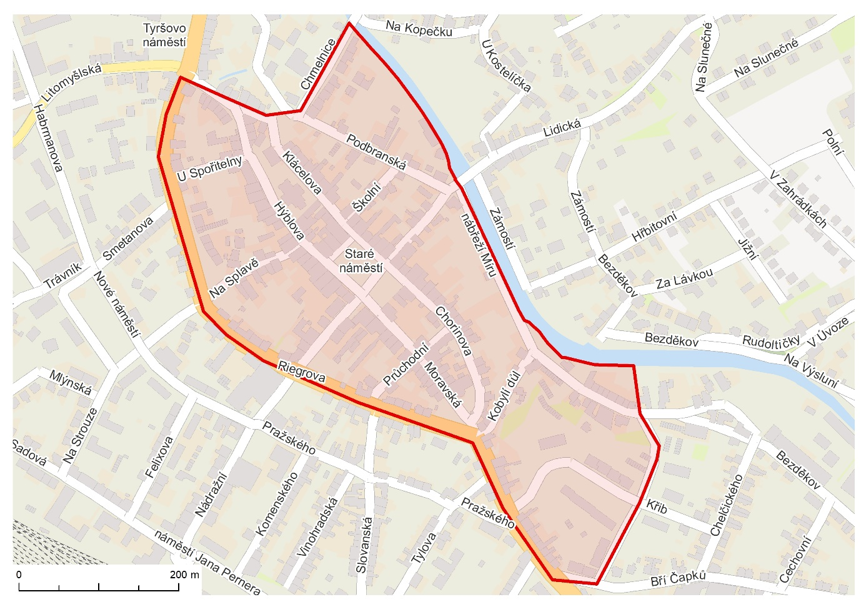

Příloha č. 2 k OZV o době nočního klidu

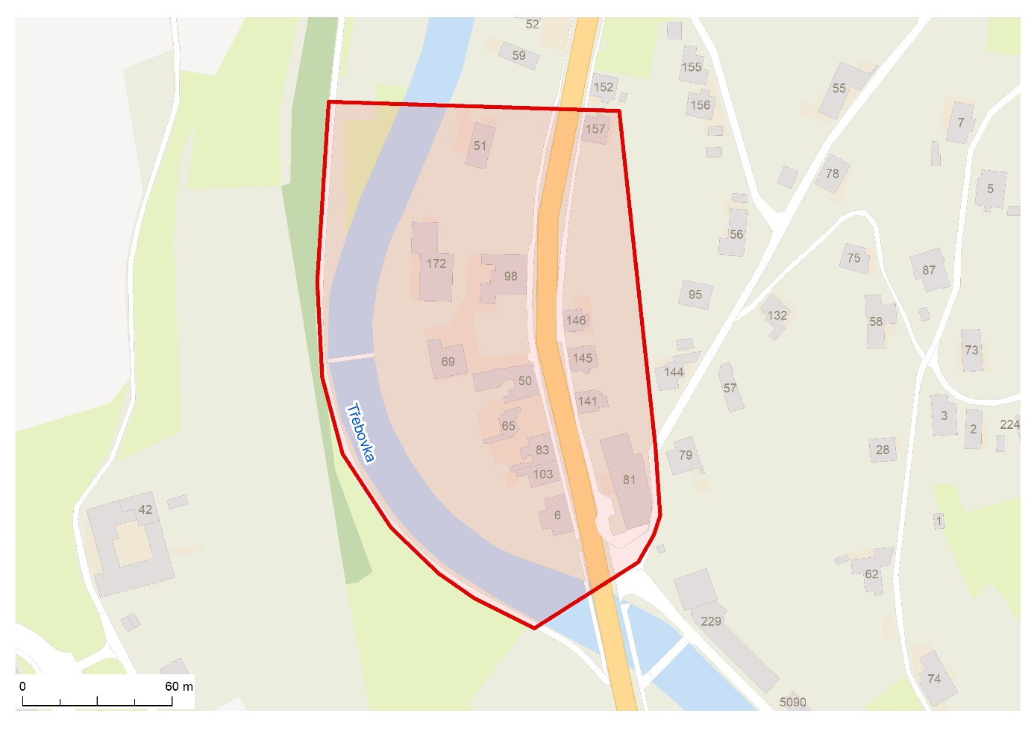

Příloha č. 3 k OZV o době nočního klidu

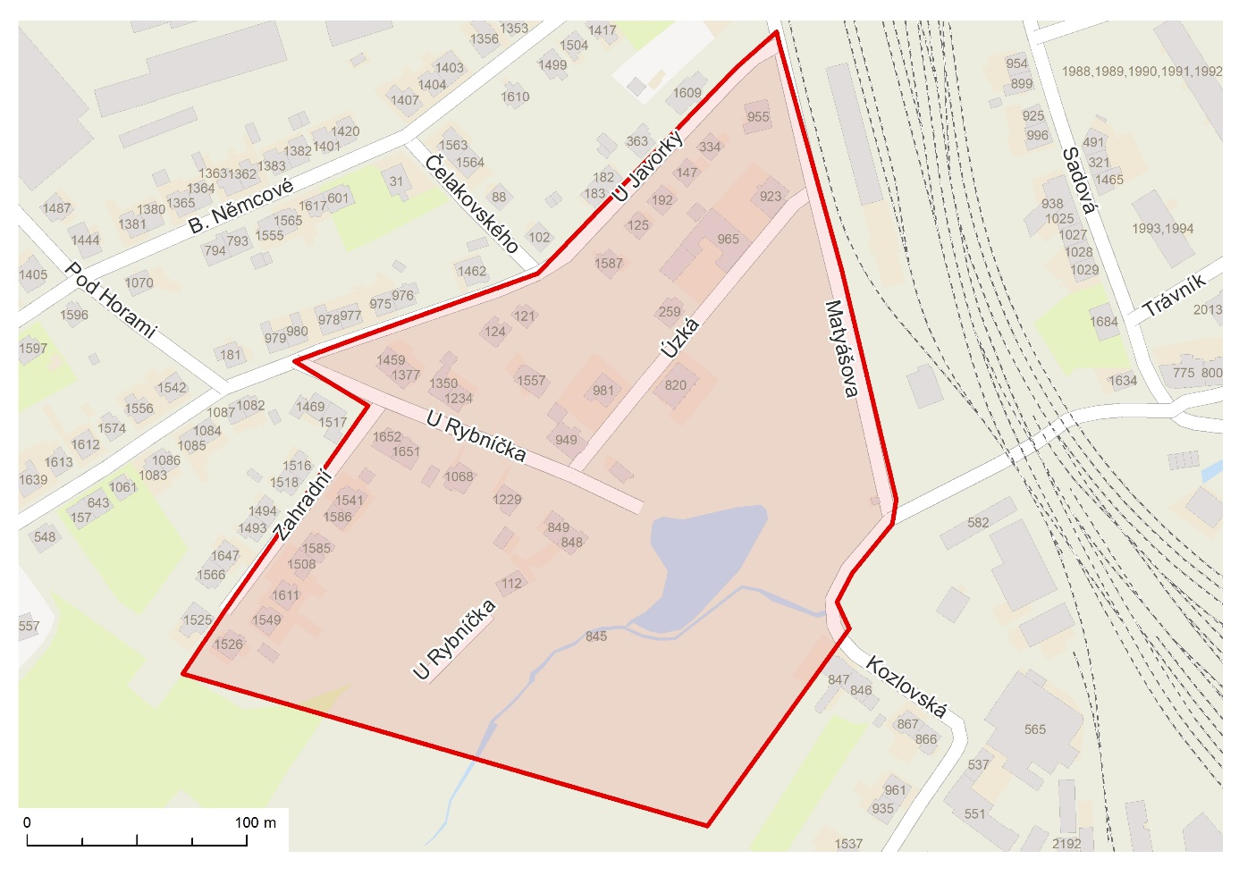

Příloha č. 4 k OZV o době nočního klidu

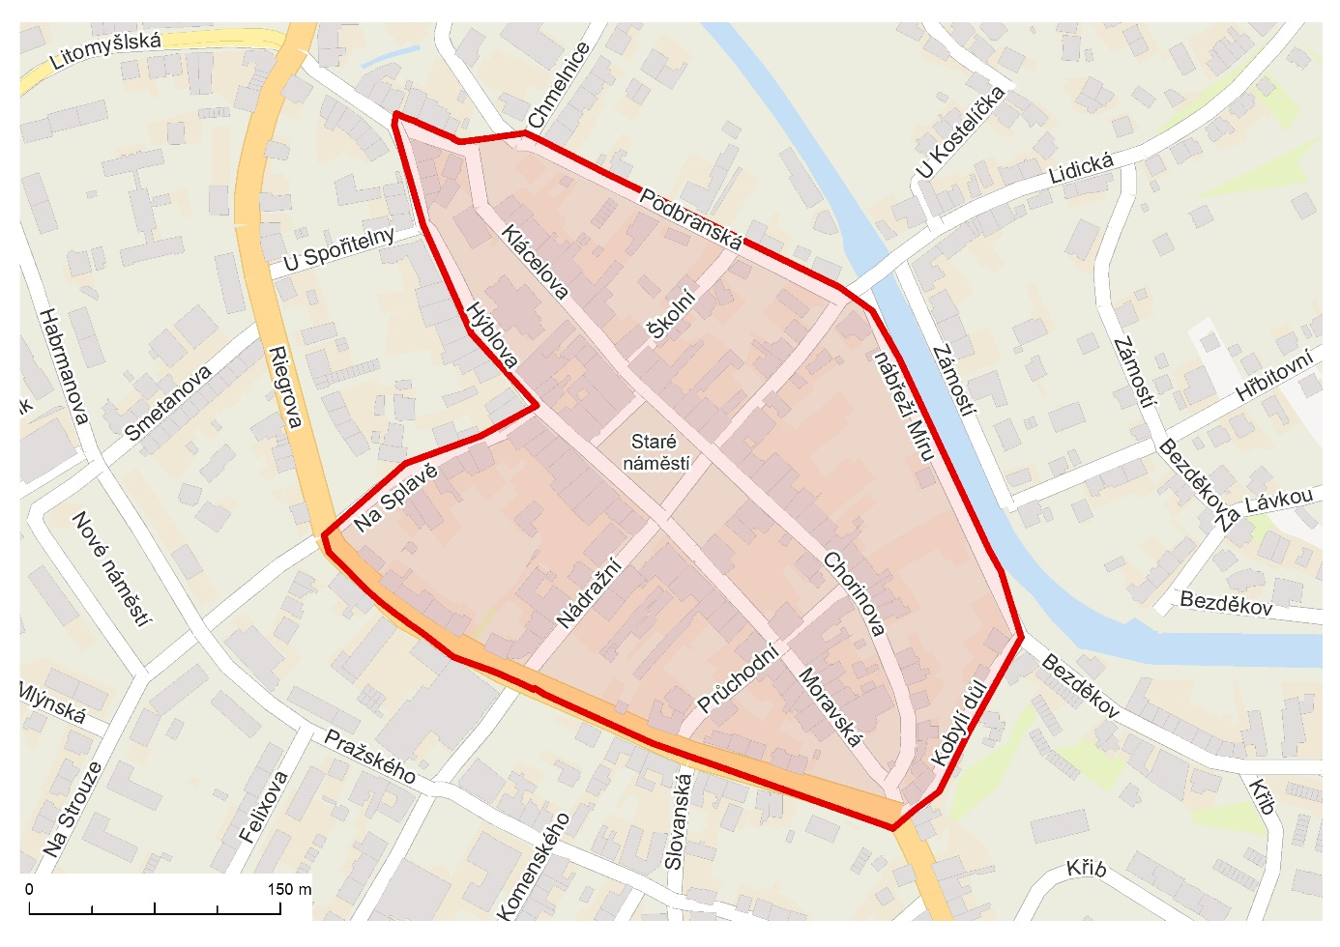

Příloha č. 5 k OZV o době nočního klidu 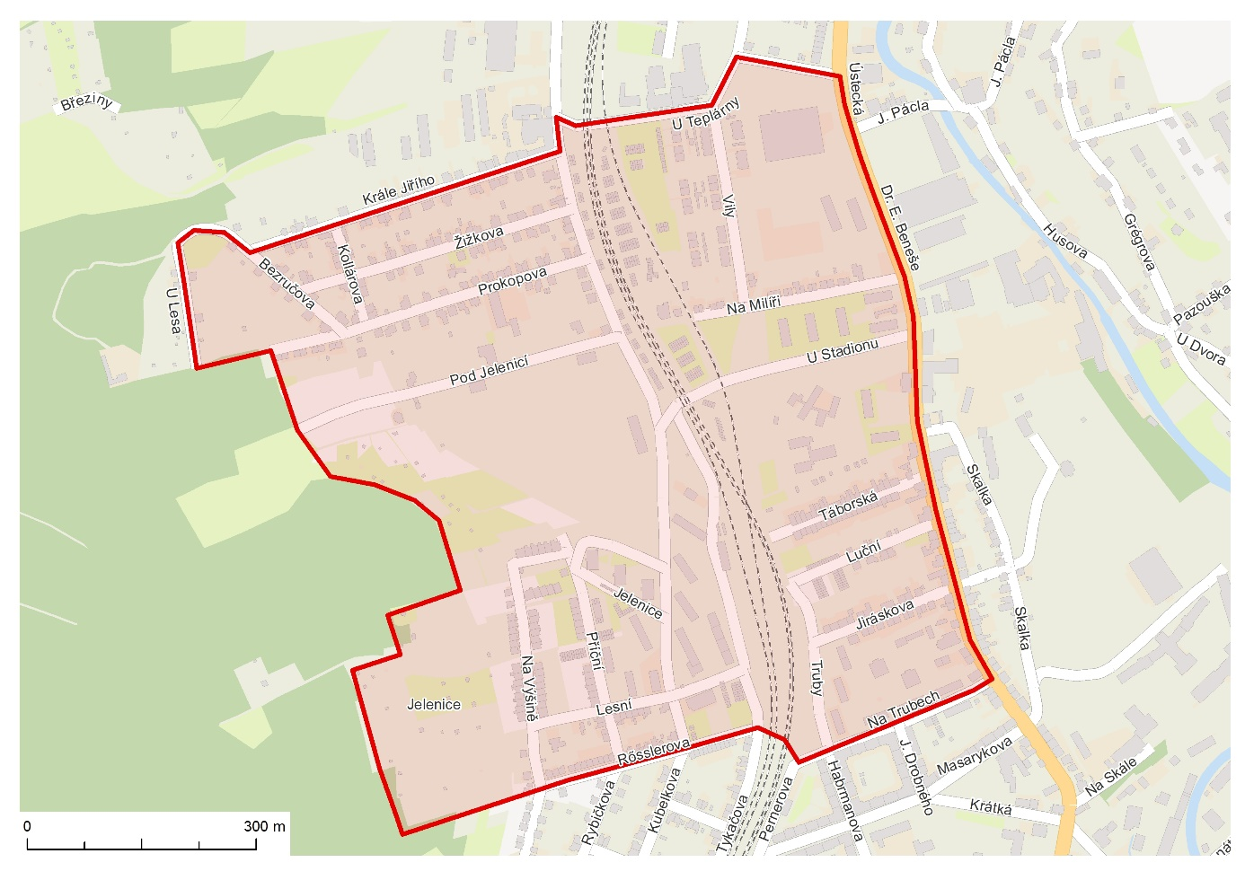

Příloha č. 6 k OZV o době nočního klidu

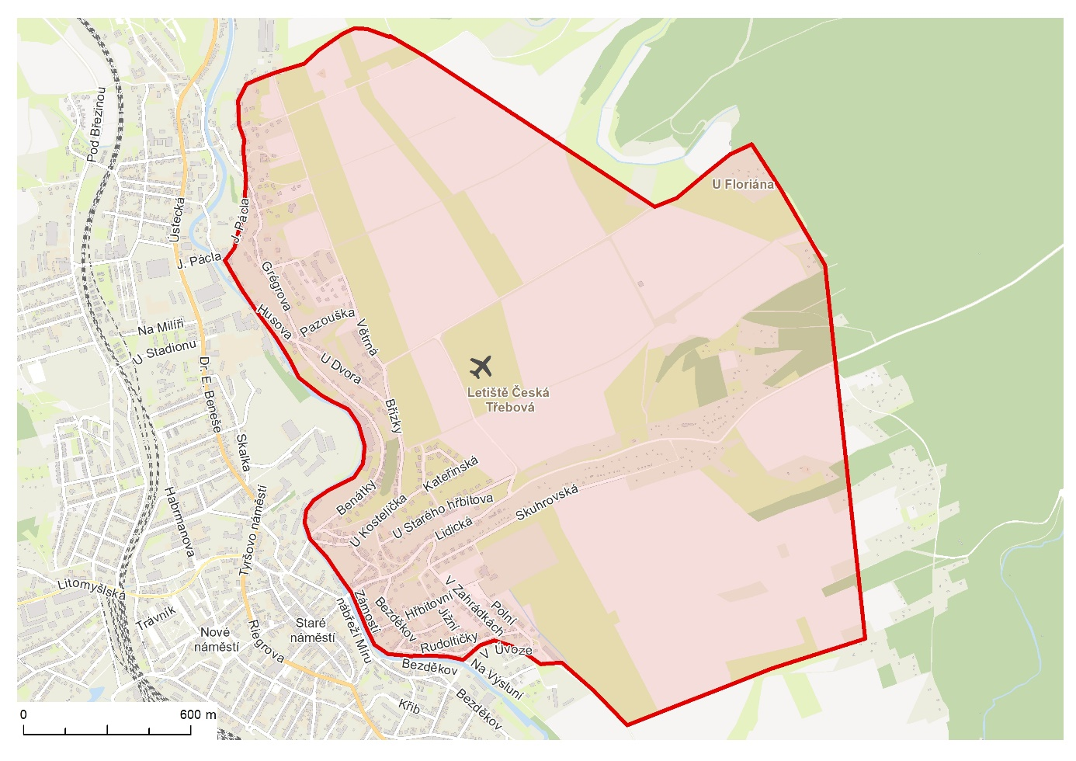

Příloha č. 7 k OZV o době nočního klidu

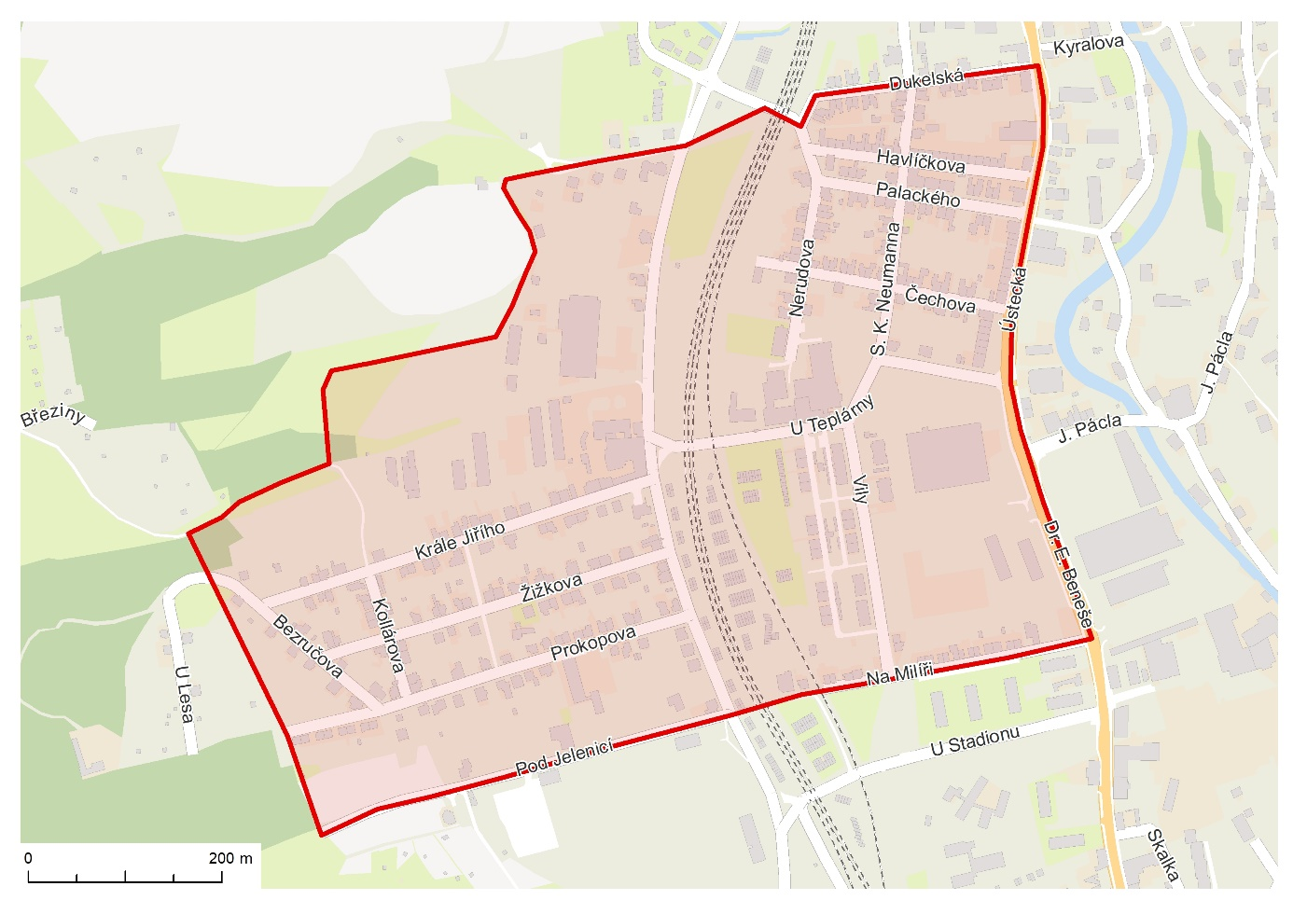

1. § 5 odst. 7 zákona o některých přestupcích [↑](#footnote-ref-1)